学员学习平台常见问题

- 课程学习方面
学员进入到学习平台操作界面后，需要先选课，再进行学习，不能在选课界面里面直接学习，这样的学习是无效的，是无法累积学习时间；请务必在“课程学习”界面进行课程的学习，才能正常累计学习时间。
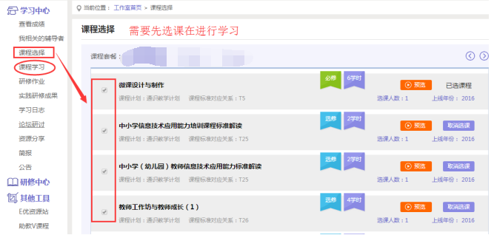

- 作业方面
作业是需要辅导老师或者专家布置后才会显示作业的要求，才能提交作业；如果没有看见作业，说明专家或者辅导老师没有布置，需先完成其他考核项。
作业布置后，点击左边功能菜单中的“研修作业”按钮，在右边选择并点击“未提交研修作业”按钮即可看见作业的要求及标题。
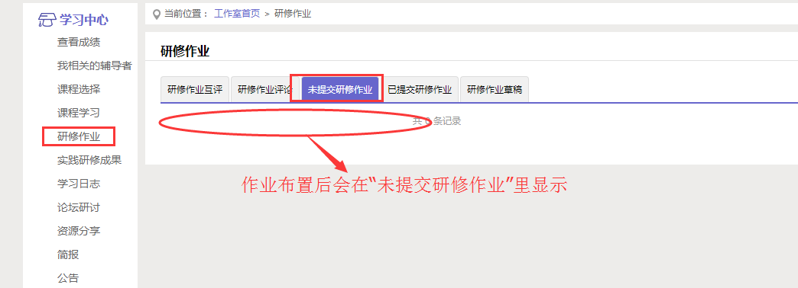

- 平台更新方面
平台是一天更新2次，上午1次，下午1次，不是马上学习马上就会显示相应学习时间和成绩。如果是上午学习的，那么需要等待下午更新后才会显示出来，提交的作业和成果也是一样，以此类推。只要您按正确的方式参与学习或提交，学习或提交的数据在系统更新后便能显示相应成绩。
- 浏览器方面
很多浏览器会出现不兼容的现象，会导致您看见的功能不完整，建议使用360安全浏览器最新版本，将浏览器模式调整成极速模式即可。

